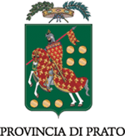
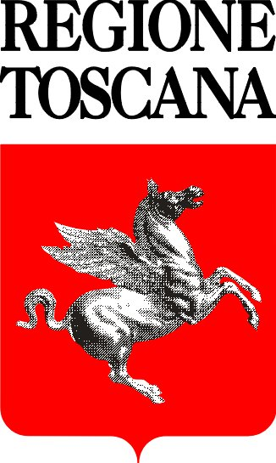

Comunicato stampa, 9 Ottobre 2014

Autunno con gli Etruschi ad Artimino
Da domani 10 ottobre l celebre museo archeologico lancia un ciclo di conferenze dedicate ai grandi santuari del mondo antico insieme a laboratori, iniziative e visite guidate gratuite

Carmignano (Prato) - Il professor Giovannangelo Camporeale è una delle star mondiali in materia di etruschi. Presidente dell’Istituto di Studi Etruschi e dell’Accademia di Cortona, Accademico dei Lincei nonché docente di Etruscologia all’Università di Firenze, Camporeale ha guidato l’equipe di archeologi cui si deve la scoperta, in Maremma, dell’eccezionale insediamento sulle rive del lago dell’Accesa, la Pompei del mondo etrusco.
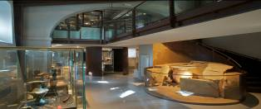
A lui, dunque, l’onore di inaugurare domani 10 ottobre le manifestazioni di Autunno con gli Etruschi organizzato dal celebre Museo Archeologico di Artimino diretto da Maria Chiara Bettini, con il concorso di Regione Toscana, Provincia di Prato, Assessorato alla Cultura del Comune di Carmignano, Soprintendenza ai Beni Archeologici della Toscana e Gruppo Archeologico Carmignanese.
Si tratta di un ciclo di conferenze dedicate ai Grandi Santuari del Mondo Antico, che abbraccia ottobre e novembre con aggiunta di laboratori, iniziative e visite guidate domenicali pensate in particolare per ragazzi e famiglie.
Gli incontri in programma sono quattro, protagonisti alcuni tra i maggiori studiosi. Tema: i luoghi del sacro dove operarono i migliori architetti, scultori e decoratori dell’antichità, ma anche luoghi di riunione e centri di incontro e di scambio di culture diverse.
Con cadenza quindicinale, tutte le conferenze si terranno il venerdì alle 21 nella Sala Consiliare del Comune di Carmignano (piazza V. Emanuele II). Il 10 ottobre inizia appunto il professor Camporeale con l’argomento che più gli è congeniale: I grandi santuari del mondo etrusco. Il calendario prosegue il 24 ottobre con Giandomenico De Tommaso, docente di Archeologia classica all’Università di Firenze, che illustrerà gli aspetti più significativi dei principali Santuari della Grecia antica.
Il 7 novembre è il turno di Andrea Pessina, Soprintendente ai Beni Archeologici della Toscana, che parlerà dei Templi megali tici di Malta, straordinari complessi edificati nel IV e III millennio a.C. che costituiscono le più antiche strutture monumentali di carattere sacro del Mediterraneo. Chiuderà il ciclo il 21 novembre Simonetta Stopponi, docente all’Università di Perugia che da diversi anni conduce le ricerche nel grande santuario di Campo della Fiera di Orvieto. E’ il luogo che oggi si tende a identificare come la sede del Grande santuario federale degli Etruschi: il Fanum Voltumnae, tema della conferenza.
In contemporanea, in occasione della Settimana della Cultura in Toscana, il Museo di Artimino (nella foto) si apre alle famiglie con visite guidate gratuite e attività ludico-didattiche su temi diversi a cura del Gruppo Archeologico Carmignanese: sabato 11 ottobre (ore 16,30-18) Antiche degustazioni; domenica 12 (10,30-12) Le famiglie nell’antichità; domenica 19 (10,30-12) Diventa amico del museo e (16,30-18) visita guidata in inglese.
Infine due appuntamenti esclusivi per i bambini: sabato 25 ottobre (ore 16,30-18) visita all’area archeologica di Carmignano (tomba del Guerriero, necropoli di Prato Rosello e tumulo di Montefortini; domenica 26 (ore 16-17,30) Giallo al museo, un’indagine divertente e istruttiva.

Info: Comune di Carmignano, 055.8750250, www.comune.carmignano.po.it
Museo Archeologico di Artimino ‘F. Nicosia’: 055.8718124, www.parcoarcheologicocarmignano.it
Ufficio stampa: Catola & Partners, Firenze – 055.5048484, www.catola.com

